中国人民解放军陆军特色医学中心以原陆军军医大学第三附属医院（野战外科研究所）为基础，调整组建而成。位于重庆市渝中区，坐落在两江环抱、风景秀丽的佛图古关上，南俯长江，北瞰嘉陵，山水辉映，是全军唯一集医疗、教学、科研为一体的大型综合性军队医疗卫生机构，为国家首批三级甲等医院，中央首长来渝指定保健医院，重庆市首批涉外定点医院、医疗保险定点医院。
中心占地总面积近20万余平方米，建筑总面积36万余平方米。拥有目前西南地区规模最大、功能先进，集人性化、智能化、数字化为一体的单体病房大楼，总建筑面积近12万平方米。
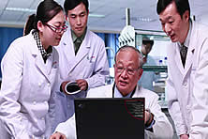
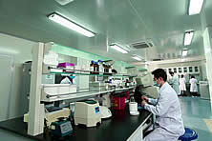
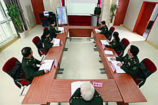
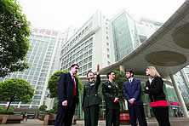
人才实力 中心形成了院士领衔，以领军人才、拔尖人才为骨干，以优秀中青年人才为主体的人才方阵。现有专业技术人员2000余人，其中高级技术职称200余名；博士、硕士生导师近200名；中国工程院院士1名；“973”项目首席科学家4名；“长江学者奖励计划”特聘教授3名；国家杰出青年基金获得者5名；“新世纪百千万人才工程”国家级人选3名；科技部创新团队1个；教育部创新团队1个；军队杰出专业技术人才奖2人；总后“三星人才11人； 重庆市学科学术带头人18人。
学科建设 中心学科专业齐全，外科学所有三级专业均为国家重点学科。现有野战外科、骨科、普通外科、神经外科、胸心外科、泌尿外科、心血管内科、呼吸内科8个国家级重点学科；眼科、消化内科2个国家重点培育学科和军队“2110”重点建设学科（野战外科学）。有全军战创伤专科中心、全军胸外科专科中心和全军交通医学研究所；高血压代谢病、青光眼病、内耳疾病以及便秘为全军专病中心；妇产科、小儿科、泌尿外科为全军优生优育中心。战创伤医学、胸心外科、眼科学、神经内科、生物医学工程、肿瘤治疗学为重庆市重点学科，高血压病研究所、耳鼻咽喉—头颈外科研究所、交通医学研究所、创伤愈合与组织工程研究所、宫颈癌防治研究所、生物医学工程研究所为重庆市研究所，皮肤科为重庆市高校皮肤组织工程研究中心。
教学科研 中心所有临床学科和生物医学工程一级学科均为博、硕学位授权点，设有临床医学博士后科研流动站，承担了博士后、博士、硕士、本科、大专5个层次13个专业的教学任务，年培养各类学员1800余名，年招收进修生500余名，已建成临床示教、手术转录及远程教学系统和临床技能训练中心。《外科学及野战外科学》为国家精品课程；“创建现代军事医学学科体系培养新型军事医学人才的研究与实践”获国家教学成果一等奖；为国家住院医师规范化培训基地、国家卫生部内镜诊治培训基地、国家卫生部介入诊治培训基地、国家卫生部腹膜透析培训基地、军队及重庆市临床药师规范化培训基地、中国红十字基金会乡村医生培训基地。
中心具有良好的科研条件，为国家药品临床研究基地，拥有全军第一个国家重点实验室—创伤、烧伤与复合伤国家重点实验室，全军“重中之重”建设实验室—战创伤基础研究实验室和全军重点实验室—交通医学实验室。高血压病实验室、创伤基础实验室、交通医学实验室、车辆生物安全碰撞实验室为重庆市重点实验室。承担了以国家“973”、“863”、国家自然科学基金重点级为代表的重大科研课题，课题总数660余项。先后获得军队、省部级二等奖以上奖励150余项 ，其中国家科技进步一等奖1项，国家自然科学二等奖1项，国家科技进步二等奖7项，军队、省部级一等奖24项，军队、省部级二等奖118项。近五年发表SCI、EI期刊高质量论文650余篇；5分以上SCI论文60余篇；入选F1000的高质量论文7篇。2014年发表SCI论文202篇，5分以上20篇、10分以上3篇。成功在《Cell》、《nature》、《Science》三大顶尖杂志发表论著。“十二五”获得国家专利400多件，2014年实现科技成果转化1000万元。每年举办大型国际学术会议4～5次，每年接待外国专家来访100余人次，每年100人次专家教授受邀出国交流。
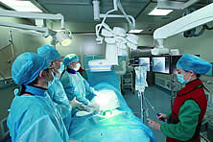
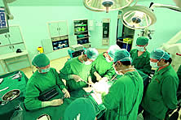
临床技术 以急危重症和介入微创治疗为标志的医疗高新技术国内领先。建成了全国最早的大型集中式重症监护单元和西南地区最大的新生儿重症监护病房；以ICU、CCU、NICU、血液净化透析中心等科室构建的急危重症救治体系国内领先；率先在国内开展了心、肝、肺肾等大器官移植，小儿心脏移植填补了国内空白，肺移植存活时间居国内第二；率先在国内开展了中子刀治疗宫颈癌、脱钙骨移植治疗骨缺损、骨不连，游离空肠代食管术等新技术；开展了结肠重建食管术、体内雷管取出术、巨舌症等国内罕见手术；拥有全国第四家规范化的“一站式复合手术”平台，复合手术技术、脑血管病介入、心脏、肺、食管及肝、肠等微创手术、便秘外科治疗以及青光眼、梅尼埃病、代谢综合症的诊治等20余项技术迈入国内领先水平。拥有四大国家级技术培训基地：卫生部心血管疾病介入诊疗基地、卫生部脑卒中筛查及防控基地、卫生部内镜诊治培训基地、卫生部腹膜透析培训示范中心。
以严重创伤救治为品牌的医疗特色鲜明。我院创伤医学专业获得2项“973”项目的滚动资助，创伤、烧伤及复合伤实验室为国家重点实验室，主编出版《实用创伤救治》、《多发伤救治学》、《灾害医学》等多部教材或专著，总结形成的严重战创伤救治理论和技术、批量伤员救治策略和技术享誉国内。创伤专科医院是我国首家医科大学附属医院中的专科医院、全军唯一的医学专科中心，构建了学科团队整体化救治模式，制定了严重创伤院内紧急救治流程，实现严重创伤一体化、全程紧急救治，总结形成的限制性复苏、紧急救治简明手术等损害控制新理论新技术显著缩短了严重创伤患者伤后确定性手术的时间，提高了救治效果，与重庆市50余家医院建立了创伤救治网络，年手术2000余台，救治严重创伤200余例，成功率达96％，从基础科研到临床应用形成了有效转化。
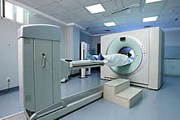
医疗设备 医院现有先进大型仪器设备3000余台/件，设备总价值达13亿元，处于全球医疗机构的一流水平。引进有德国西门子最新一代Biograph 64排52环PET/CT和HR+ PET，是西南地区唯一拥有两台PET的医院；高精尖设备有荷兰Philips Brilliance 256排iCT，GE 64排闪速VCT，西门子3.0 T、1.5T磁共振成像系统，美国GE 1.5T磁共振成像系统，意大利百胜四肢关节专用磁共振O-scan，美国GE Infinia SPECT，美国GE Innova3100数字平板DSA，德国西门子AXIOM Artisd TA型大平板数字DSA，美国医科达IGRT医用直线加速器，荷兰Philips全自动单双平板DR，美国HOLogic数字化乳腺用X线机，美国GE Voluson高档彩超，迈柯维ROTAFLOW型ECMO系统，德国蔡司VisualMax全飞秒激光治疗仪、潘太克斯共聚焦显微内镜系统等，还拥有全身伽玛刀、头颅伽玛刀、中子刀、体外震波碎石机等国际一流的医疗设备，高新科研设备有瑞士布鲁克7.0T小动物磁共振、激光共聚焦显微镜成像系统、流式细胞仪等。
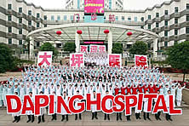
1994年，被评为首批三级甲等医院，1996年被评为“爱婴医院”，1997年、1999年获全军“为部队服务先进医院”称号，2001年被批准为“重庆市首批涉外定点医院”，2002年被批准为“重庆市首批医疗保险定点单位”。先后获得“全国医院文化建设先进单位”、“全军双优服务先进单位”、“总后勤部为部队服务先进单位”、“总后安全稳定先进单位”、“总后勤部抗震救灾先进集体”、“重庆市拥政爱民先进单位”、“重庆市精神文明先进单位”、“重庆市物价信得过医院”、“重庆市爱心助残先进单位”、“重庆市抗震救灾先进集体”、“重庆市园林式单位”等荣誉称号。

